JUDÓS NAPKÖZIS TÁBOR
/ NEM CSAK JUDÓSOKNAK! /

Honvédelmi-Önvédelmi napközis nyári tábor 7-14 éves gyermekek számára

Helyszín: Arany János Általános Iskola Barcs

Időpont: 2024. július 1-5 naponta 7³⁰-17⁰⁰ óráig
A táborban:
Napi 3X étkezés /tízórai, ebéd, uzsonna/
Judo alapok elsajátítása, esni tanulás
Honvédelmi alapismeretek
Kirándulás: Nagyatád Hadipark
Lövészet vagy íjászat
Strandolás, labdajátékok
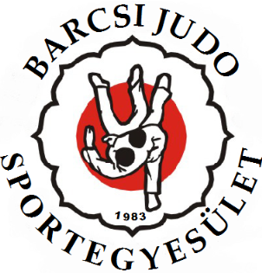

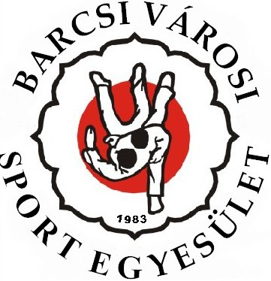

Jelentkezési határidő:2024. június 21. További infó kérhető Honfi Zsolt 06 30 326 7722 vagy Janecsek László 06 20 410 7055 telefonszámokon.

Téged is vár a honvédelmi-önvédelmi tábor!

